Potek del pri izgradnji kolesarske povezave Krško – Kostanjevica na Krki, 28.6.2022

Izvajajo se dela na kolesarskih povezavah in sicer na odseku 10-Drnovo – Velika Vas, 11 – Velika Vas – Mali Podlog, 12 – Velika vas - Veliki Podlog,
odsek 15 – Pristava – Križaj, odsek 17 – Križaj- Kostanjevica na Krki in na odseku 20 in 21 – Dobrava pri Kostanjevici

- Odsek 10; Drnovo - Velika vas
Izveden je široki izkop in vgrajena greda ter tampon med profili P330 in P340. položeni so robniki. Izvedena je kanalizacija cestne razsvetljave.
V naslednjem tednu je predvidena prestavitev droga SN nadzemnega elektrovoda, ki med profiloma P358 in P359 tangira os kolesarke. Končajo se dela na ustroju voziščne konstrukcije.

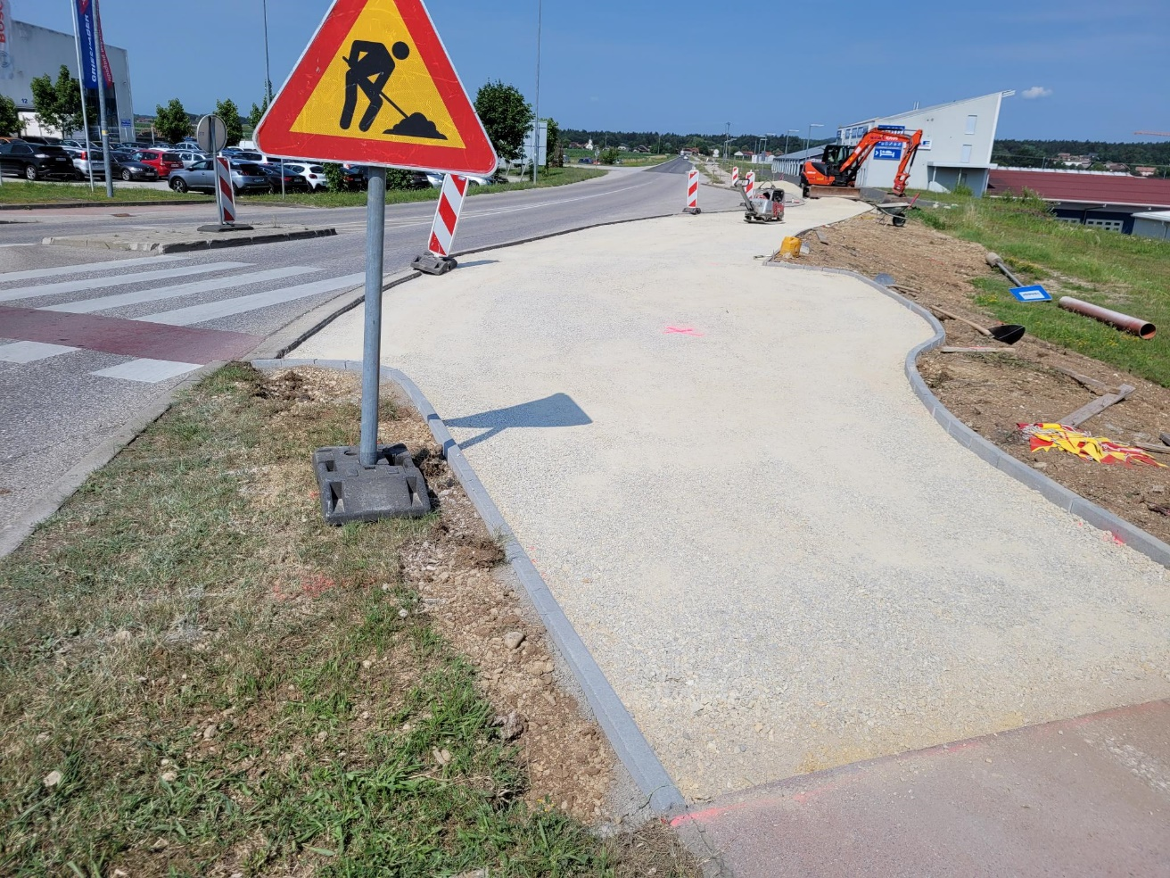
Slika –pogled proti Veliki Vasi - profil P330

- Odsek 11; Velika vas - Veliki Podlog
Izvedena je kompet meteorna kanalizacija z dvema ponikalnicama za odvodnjavanje površinskih vod voziščne konstrukcije ceste. Končana je kanalizacija cestne razsvetljave. Izvajajo se zemeljska dela in polaganje fekalne kanalizacije, rušenje in odvoz obstoječe voziščne konstrukcije ceste. na novo je izvedeno optično omrežje.
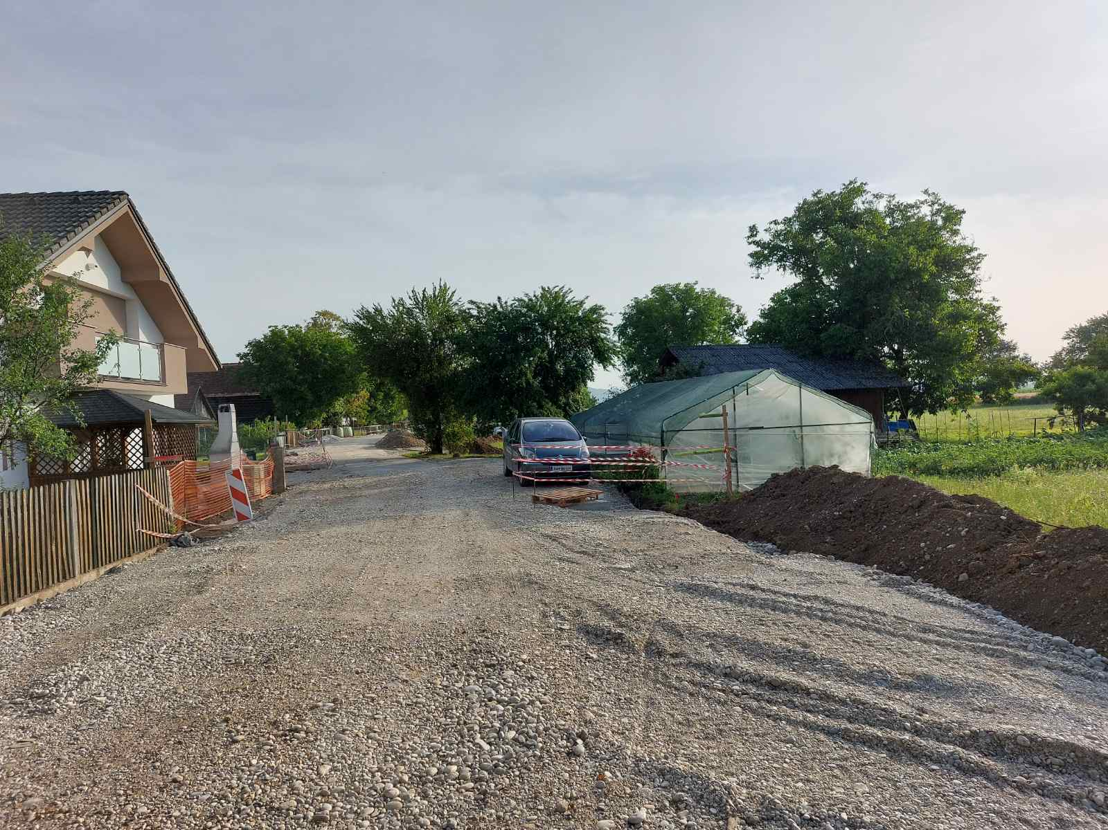
Slika – profil P394

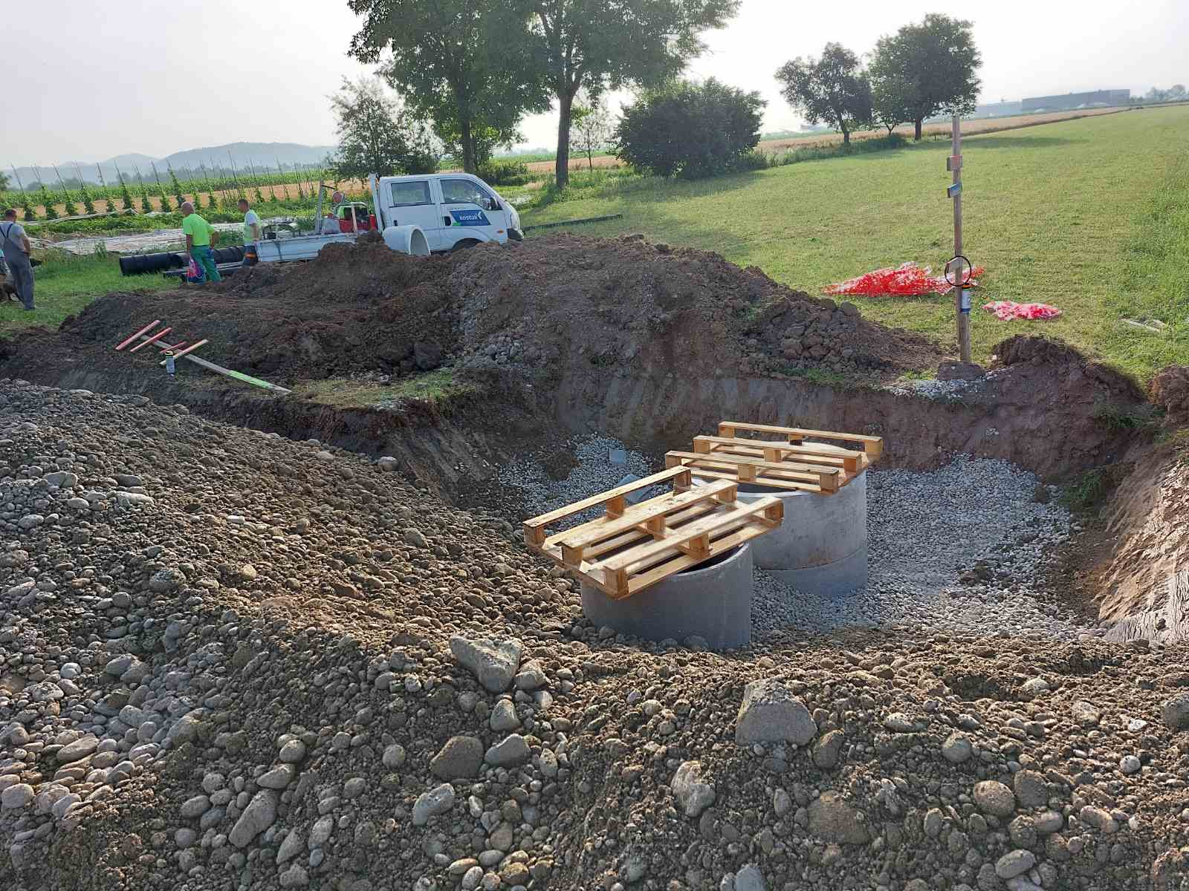

Slika – profil P396

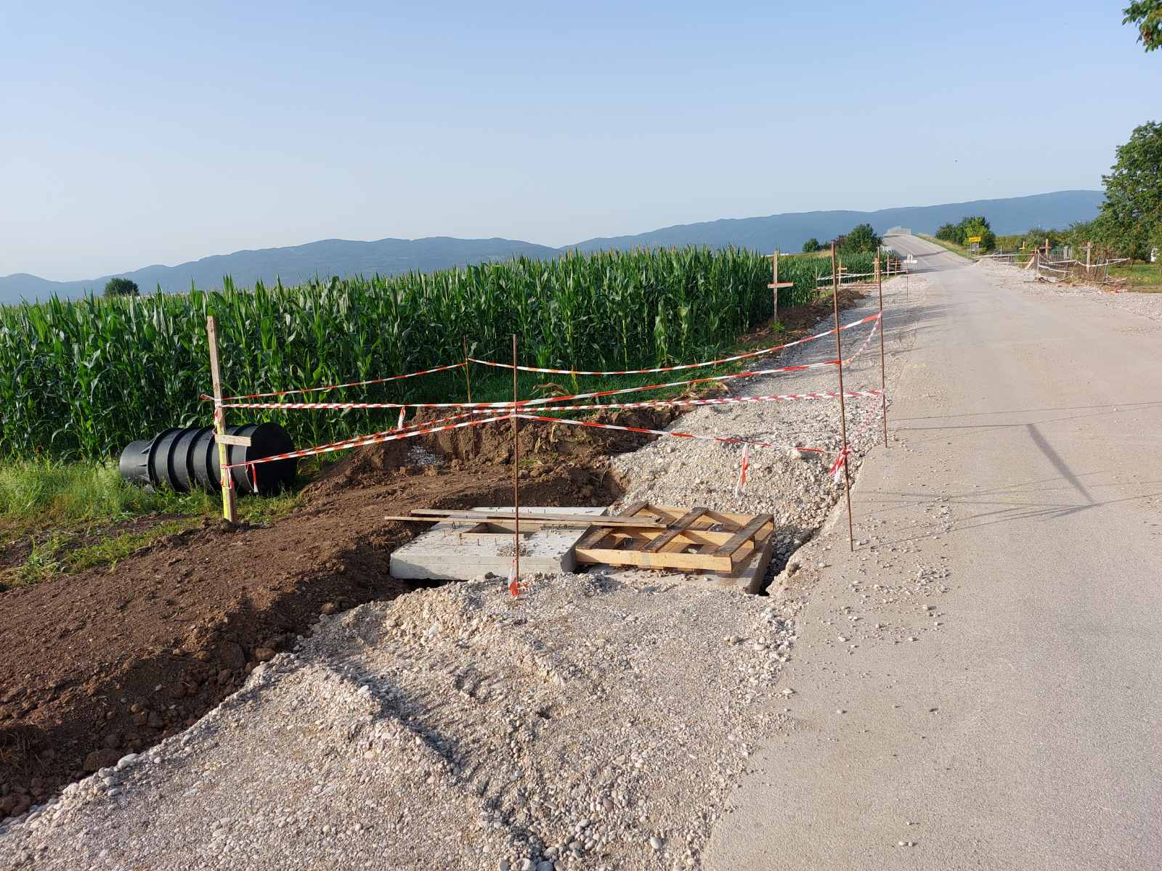
Slika 2,3 – profil P400

- Odsek 12; Velika vas - Veliki Podlog

Izvedena je komplet asfaltacija odseka 12, med profili P416 inP490.
Humuzirane so brežine. Izvedene so bankine in humuzirano je med bankinami
ter njivami.

Slika 1– profil P417
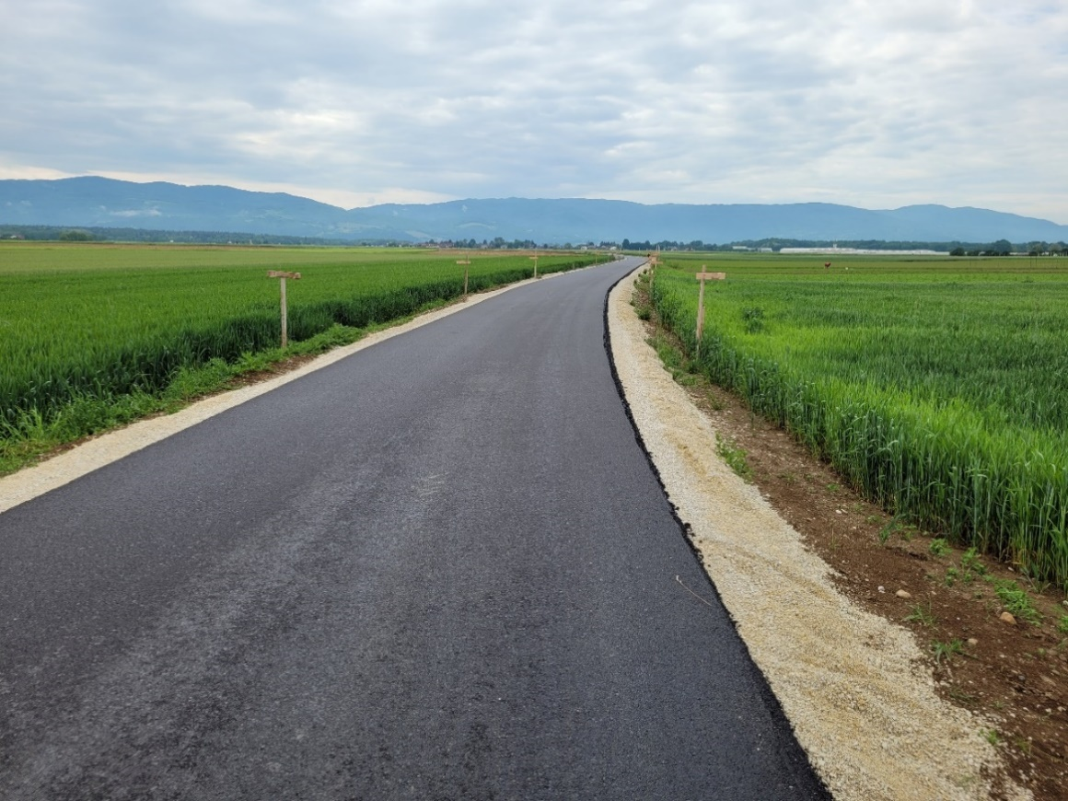

- Odsek 15; Pristava – Križaj

Na odseku 15, med profili P571 in P678 je izveden komplet ustroj voziščne konstrukcije. Izvedeno dvoslojno asfaltiranje celotnega odseka. Izvedene se bankine in humuziranje.

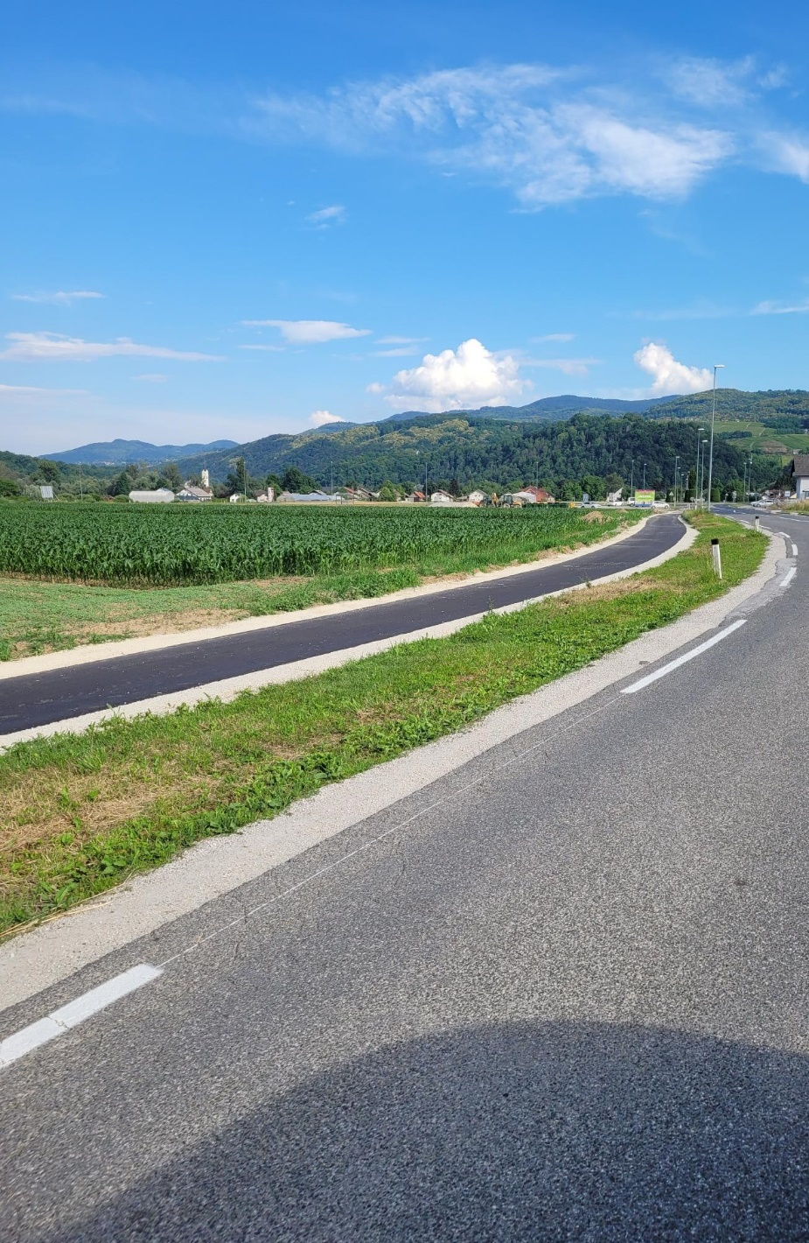
Slika: profil P648- pogled proti Križaju.

- Odsek 17; Križaj – Kostanjevica na Krki

Na odseku 17, Profili P695 in P705 se izvajajo zemeljska dela. Rušenje in odvoz obstoječe voziščne konstrukcije ceste, izvaja se široki izkop novega ustroja ceste, izkop in polaganje meteorne kanalizacije – odvodnjavanje površinskih vod, na novo polaga optično omrežje in javna razsvetljava in omrežje telekom. Izvedena sta AB oporna zidova med profili P700 in P702. Vgrajujemo gredo nove voziščne konstrukcije.

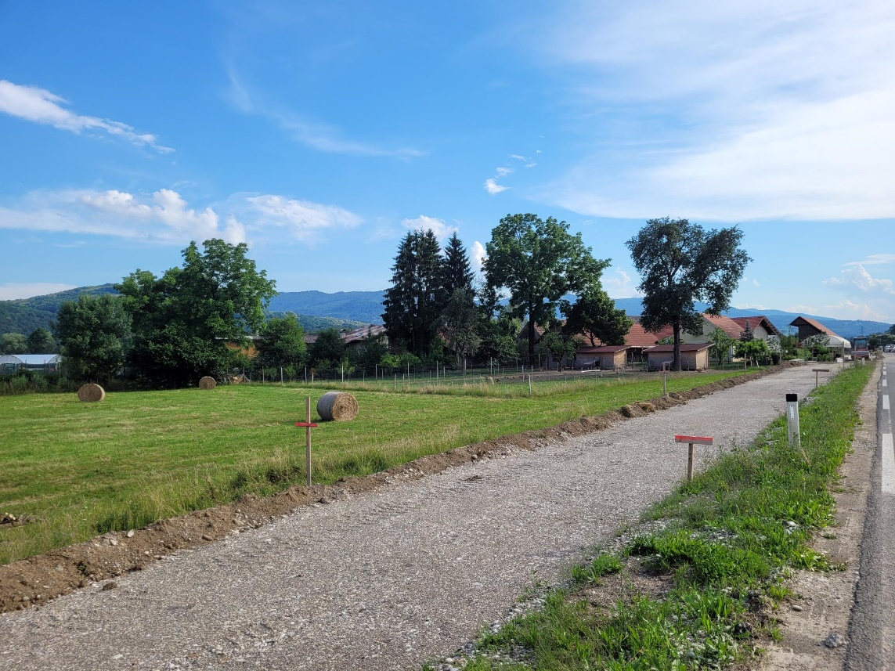
Slika: profil P700-pogled proti Kostanjevici
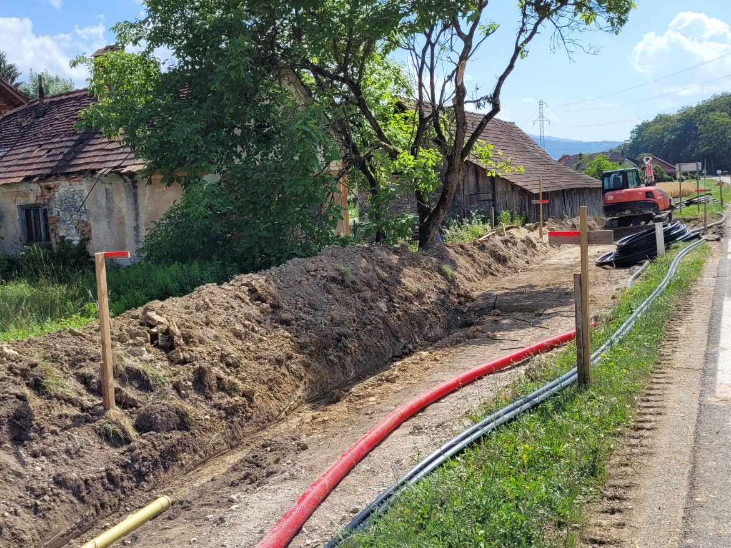
Slika: profil P703-pogled proti Kostanjevici

- Odsek 20; Kostanjevica na Krki – Dobrava pri Kostanjevici
- Izveden grobi asfalt od P882-953
- Izveden komplet zasip trase od P953-P975
- Položene granitne kocke na otoku
- Izvaja se humusiranje in planiranje brežin od profila P882 in P950.
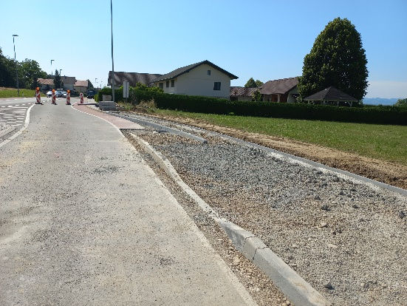

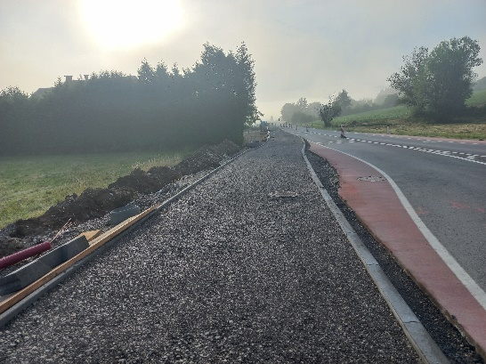

Sliki: Pogled trase od P977 proti P975

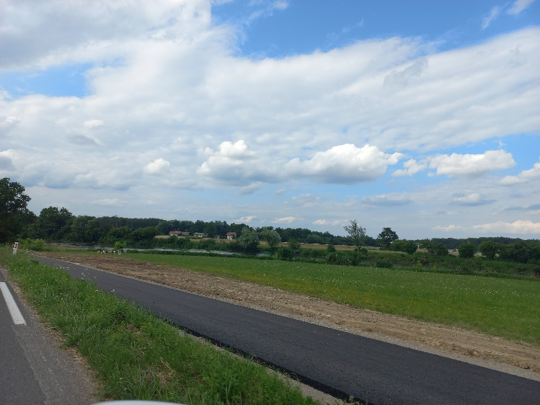

Slika: Pogled trase od P882 proti Dobam -planiranje brežin

6. Odsek 21; Kostanjevica-Dobrava pri Kostanjevici
- Izveden izkop in nasip v območju profilov KP11 in KP17 ter položena
drenaža
- Izvaja izdelava opornega zidu med KP10 in KP7
- odstranjeni drogovi cestne razsvetljave mep KP1 in KP4

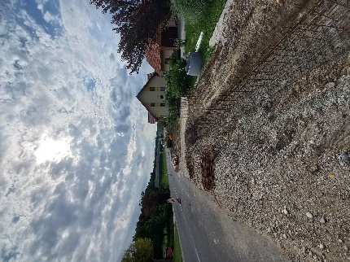
Slika: Pogled trase v Kostanjevici od KP8 in K P17

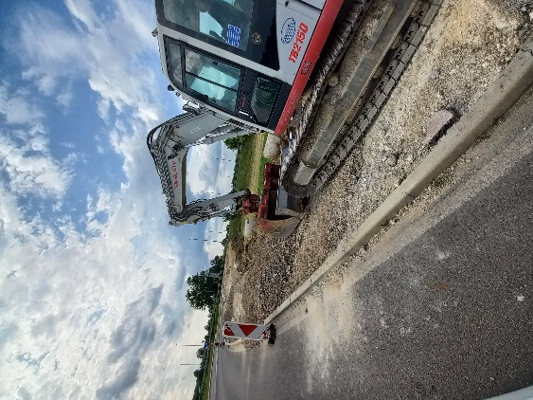

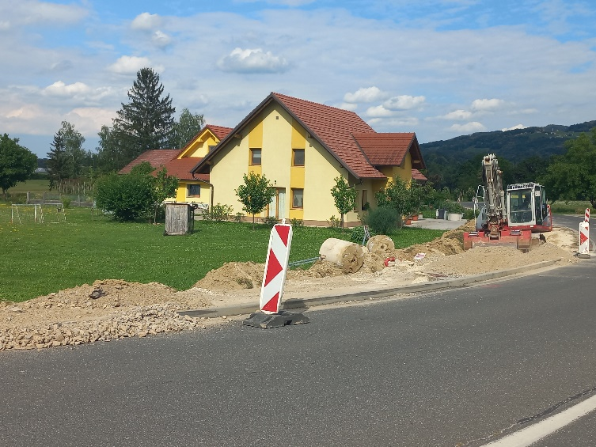
Sliki: Pogled trase v Kostanjevici od od K P4 in K P1

